

DISEÑO DE UN PLAN ESTRATÉGICO ORGANIZACIONAL PARA DISENCA CONSTRUCCIONES S.AS.

AUTOR
ROLDAN GELVEZ RINCON

UNIVERSIDAD POPULAR DEL CESAR, SECCIONAL AGUACHICA

FACULTAD DE CIENCIAS ECONÓMICAS, ADMINISTRATIVAS Y CONTABLES

PROGRAMA DE ECONOMÍA

AGUACHICA, CESAR

2025

DISEÑO DE UN PLAN ESTRATÉGICO ORGANIZACIONAL PARA DISENCA CONSTRUCCIONES S.AS.

AUTOR
ROLDAN GELVEZ RINCON

ASESORA
MARITZA HERNANDEZ MURCIA

INFORME PRÁCTICAS EMPRESARIALES

UNIVERSIDAD POPULAR DEL CESAR, SECCIONAL AGUACHICA

FACULTAD DE CIENCIAS ECONÓMICAS, ADMINISTRATIVAS Y CONTABLES

PROGRAMA DE ECONOMÍA

AGUACHICA, CESAR

2025

DEDICATORIA

Este trabajo se lo dedico a Dios, quien me ha dado la fortaleza y la claridad para continuar adelante en cada etapa de mi vida. A mis padres, por su esfuerzo constante, sus consejos y el amor incondicional que me impulsa a superarme día tras día. A mi familia en general, que con su apoyo y compañía han sido un pilar fundamental en mi formación personal y académica.

AGRADECIMIENTOS

(Opcional): Aquí expresa el reconocimiento a las personas o entidades que contribuyeron al desarrollo de su trabajo, en ella debe indicar el nombre de esas personas con sus cargos y/o el de las instituciones y su aporte al trabajo. La palabra agradecimientos va centrada y en mayúscula, guardando los márgenes. Al final de los agradecimientos, a la derecha, nombres y apellidos inclinados del autor.

Tabla de contenido
CAPÍTULO 1 8
1. ASPECTOS BÁSICOS DE LA EMPRESA 9
1.1 ACTIVIDAD ECONÓMICA QUE DESARROLLA LA EMPRESA 9
2 Actividades de ingeniería y otras actividades conexas de consultoría técnica. 10
1.2 MISIÓN 10
1.3 VISIÓN 11
1.4 POLÍTICAS 11
1.4.1 POLÍTICAS RECOMENDADAS 12
1.4.2 ANÁLISIS DE LAS POLÍTICAS RECOMENDADAS 12
1.5 VALORES 12
• Trabajo en equipo: El énfasis en el trato humano y la colaboración sugieren que la empresa valora el trabajo en equipo y la construcción de relaciones sólidas. 12
• Comunicación abierta y transparente: Fomentar un ambiente donde todos se sientan cómodos para expresar sus opiniones y preocupaciones de manera honesta. 12
ORGANIGRAMA 13
Figura 1. Organigrama Administrativo 13
1.6.1 ANÁLISIS DEL ORGANIGRAMA 14
1.6 ÁREA ESPECÍFICA DE LA PRÁCTICA 14
1.7.1 DESCRIPCIÓN DE LAS FUNCIONES 15
CAPÍTULO 2 15
2.2 DIAGNÓSTICO 15
Figura 2. FODA DISENCA CONSTRUCCIONES S.A.S 16
2.3 JUSTIFICACIÓN 17
2.4 OBJETIVO GENERAL 17
2.4.1 Objetivos específicos 18
2.5 PLAN DE ACTIVIDADES 18
CAPITULO 3 19
3.1 Análisis de las empresas del sector de construcción que están establecidas en Aguachica 19
3.1.1. Discusión objetivo específico 1 22
3.2 Determinación de los procesos internos de la empresa DISENCA CONSTRUCCIONES S.A.S 22
Gráfica 4. Diseño actualizado del proceso operativo de la empresa constructora 22
3.2.1. Discusión del objetivo específico 2 24
3.3.1 Discusión del objetivo específico 3 26
El plan estratégico resalta la necesidad de consolidar una estrategia orientada a la transformación organizacional mediante la integración de elementos fundamentales como la misión, la visión y los valores corporativos, redefinidos conforme a las exigencias del mercado y a criterios de sostenibilidad. Este proceso permitió establecer un marco directivo sustentado en un análisis FODA riguroso, a partir del cual se identificaron fortalezas internas y oportunidades del entorno que contribuyen a incrementar la competitividad de la empresa en el municipio de Aguachica. Asimismo, se formularon lineamientos y procedimientos estratégicos destinados a optimizar la eficiencia operativa y fortalecer el posicionamiento institucional, acompañados de indicadores de desempeño que facilitan el seguimiento permanente y la adaptación ante cambios del entorno. De esta manera, se proyecta consolidar a DISENCA como una empresa referente en el sector construcción, fortaleciendo su capacidad de crecimiento y respuesta frente a las demandas del mercado. 26
3 3.5 RECOMENDACIONES 27
4. BIBLIOGRAFÍA 27

GLOSARIO:

Misión: Declaración que describe la razón de ser de la organización, sus actividades principales y el propósito fundamental que guía sus operaciones.

Visión: Proyección del futuro deseado por la organización; define hacia dónde se quiere llegar en un plazo determinado.

Valores Corporativos: Principios éticos y culturales que orientan el comportamiento de los miembros de la empresa y la forma en que se desarrollan sus actividades.

Políticas Organizacionales: Lineamientos formales que regulan el comportamiento, la toma de decisiones y los procedimientos internos de la empresa.

Microempresa: Clasificación empresarial que describe organizaciones con un tamaño reducido, pocas personas empleadas y un volumen limitado de operaciones.

Actividad Económica (CIIU): Código que clasifica las actividades económicas según estándares nacionales e internacionales, utilizado para definir el tipo de actividad principal de una empresa.

Presupuesto: Estimación financiera que determina los costos, gastos e inversiones necesarios para ejecutar un proyecto o una operación empresarial.

Control Presupuestal: Proceso de supervisión y seguimiento del uso de los recursos financieros con el fin de evitar sobrecostos y garantizar el cumplimiento del plan financiero.

INTRODUCCIÓN

El presente informe tiene como objetivo diseñar un plan estratégico organizacional para DISENCA Construcciones S.A.S., empresa ubicada en Aguachica, Cesar, dedicada a la construcción de viviendas y proyectos de ingeniería. Este trabajo examina el contexto actual de la compañía, destacando su misión, visión, valores y políticas corporativas, con el fin de establecer estrategias que fortalezcan su posicionamiento y competitividad en el sector de la construcción.
En el desarrollo del documento se realiza un análisis detallado de los procesos internos de la empresa, evaluando su estructura organizacional, el nivel de efectividad de sus operaciones y las principales oportunidades de mejora. Asimismo, se incluyen comparaciones con otras compañías del sector en la región, utilizando herramientas analíticas y datos específicos que permiten identificar fortalezas, debilidades y posibles líneas de acción frente a la competencia.
De igual manera, se plantea un conjunto de acciones estratégicas orientadas a impulsar la transformación organizacional de DISENCA, promoviendo la eficiencia, la innovación y el compromiso con la sostenibilidad. El informe está diseñado para servir como una guía práctica que respalde la toma de decisiones informadas y la optimización de los procesos empresariales, tanto en el corto como en el largo plazo.
La estructura del documento comprende tres capítulos. El primero aborda los aspectos generales de la empresa, incluyendo misión, visión, valores, políticas corporativas y un análisis de su estructura organizacional, además de las funciones desempeñadas en el marco de las prácticas profesionales. El segundo capítulo presenta las actividades específicas desarrolladas durante la práctica, con un diagnóstico y justificación que sustentan la elaboración del plan estratégico propuesto. Finalmente, el tercer capítulo expone el análisis de los procesos internos, la comparación con otras empresas del sector en Aguachica y la formulación del plan estratégico enfocado en la transformación organizacional, concluyendo con recomendaciones y propuestas orientadas al fortalecimiento de la empresa en el mercado.

CAPÍTULO 1

ASPECTOS BÁSICOS DE LA EMPRESA

DISENCA CONSTRUCCIONES S.A.S es una empresa establecida en el municipio de Aguachica, Cesar, con sede principal en la Carrera 8 N° 17A – 30, Urbanización El Molino, Barrio San Lázaro. Su actividad se centra en la construcción y venta de viviendas, ofreciendo soluciones habitacionales de calidad. Además, con el fin de facilitar el acceso a la vivienda propia, la compañía acompaña a sus clientes en el proceso de postulación a los subsidios de vivienda disponibles a nivel nacional.

Mediante su enfoque integral abarca desde el abastecimiento hasta el diseño de proyectos de ingeniería, gracias a su amplio portafolio de servicios que le permite garantizar la eficiencia, calidad y sostenibilidad en cada etapa. Al ofrecer soluciones personalizadas, se adapta a las necesidades de cada cliente, asegurando la durabilidad de las obras mediante los parámetros de sostenibilidad y cumpliendo con los plazos establecidos.

El representante legal Horacio Alberto Molina, ha desarrollado una amplia trayectoria en el sector de la construcción, habiendo participado en proyectos como Edificio El Molino, en Támesis, Antioquia; así como en la construcción de casa finca cafetera en Chinchiná, Caldas. Además, es socio mayoritario en Moca Construcciones S.A.S.

ACTIVIDAD ECONÓMICA QUE DESARROLLA LA EMPRESA

Con fundamento en la matrícula del registro mercantil y bajo el NIT 901235286-7, DISENCA tendrá como objeto principal desarrollar actividades relacionadas con la construcción y el desarrollo inmobiliario. La empresa se dedicará a la comercialización de inmuebles, al diseño y ejecución de obras de ingeniería y arquitectura, así como a la administración de fondos públicos y privados para la formulación, evaluación y ejecución de proyectos urbanísticos. De acuerdo con la clasificación de actividades económicas (CIIU), el código principal de la empresa es 4111, el cual engloba las siguientes actividades:

- Construcción de edificios residenciales, incluyendo casas unifamiliares, edificios multifamiliares y estructuras de gran altura.
- Ensamblaje y colocación de estructuras prefabricadas en el lugar de obra.
- Reforma y renovación de edificaciones residenciales existentes.
- Instalación de cubiertas metálicas, puertas, ventanas y otros elementos metálicos como parte integral de los proyectos de construcción. (DIAN, s.f.)
Finalmente, de acuerdo con el decreto 1074 de 2015 y la resolución 2225 de 2019 del DANE, el tamaño de la empresa es MICROEMPRESA

Tabla 1. Estructura Económica de DISENCA
CONCEPTO | DESCRIPCIÓN
Razón social | DISENCA CONSTRUCCIONES S.AS.
Representante legal | Horacio Alberto Molina
NIT | 901235286-7
Dirección | Carrera 8 17A – 30, Urbanización El Molino, Barrio San Lázaro,
Forma jurídica | Sociedad por acciones simplificadas
Tamaño | Microempresa
Actividad económica principal código CIIU 4111 | Construcción de edificios residenciales
Actividad económica secundaria código CIIU 7112 | Actividades de ingeniería y otras actividades conexas de consultoría técnica.
Teléfono | 301 4029292
ARL | SURA

Nota: Elaboración propia.

MISIÓN

Satisfacer las necesidades de nuestros clientes, desarrollando el mejor servicio en diseño arquitectónico, alcanzando las soluciones y resultados esperados, con un tiempo de respuesta oportuno, cumpliendo todo el criterio de ingeniería para el cumplimento de nuestros trabajos y con un excelente trato humano.(DISENCA CONSTRUCCIONES SAS, 2025)

- ANALISIS DE LA MISION
La misión actual no refleja de manera precisa la actividad principal de la empresa, pues su enfoque es demasiado general y no resalta la construcción de viviendas como eje central. Asimismo, no evidencia el valor agregado en la prestación de sus servicios. Por esta razón, y con el objetivo de fortalecer la identidad corporativa y atraer a un público objetivo más específico, se plantea la siguiente propuesta de misión:

construimos viviendas que combinan calidad, funcionalidad y diseño arquitectónico innovador. Nuestro propósito es ofrecer hogares que mejoren la calidad de vida de nuestros clientes, garantizando eficiencia en los procesos, cumplimiento en la entrega y un acompañamiento cercano en cada etapa del proyecto. Apostamos por la sostenibilidad y el desarrollo de nuestro equipo humano, asegurando resultados que generan confianza y bienestar.

VISIÓN
Ser una empresa líder en el sector de la construcción e inmobiliaria, innovadores tanto en el ámbito técnico como en la calidad profesional, velando siempre por la integridad de las personas, la innovación continua y la sostenibilidad económica y social.(DISENCA CONSTRUCCIONES SAS, 2025)

- ANALISIS DE LA VISION
Al definir la visión empresarial, resulta esencial reflejar la contribución a la sociedad, el valor diferencial y el alcance que se proyecta dentro del sector. En este sentido, se presenta la siguiente propuesta que integra dichos aspectos:

Somos un motor de transformación en el sector de la construcción e inmobiliario, ofreciendo viviendas diseñadas para mejorar la calidad de vida de las familias. Contamos con un equipo altamente capacitado que integra innovación, tecnología y gestión eficiente para brindar soluciones personalizadas y de excelencia. Nuestro compromiso con la sostenibilidad y el desarrollo local nos impulsa a crear espacios que respeten el medio ambiente y fortalezcan las comunidades.

POLÍTICAS
Política de Calidad:
- Establecer estándares de calidad claros y medibles para todos los servicios.
- Implementar sistemas de gestión de calidad (como ISO 9001).
- Realizar auditorías internas periódicas para garantizar el cumplimiento de los estándares.
Política de Ética Empresarial:
- Desarrollar un código de ética que guíe el comportamiento de todos los empleados.
- Fomentar una cultura de transparencia y honestidad.
- Establecer mecanismos para denunciar irregularidades.

POLÍTICAS RECOMENDADAS
- Calidad y sostenibilidad: Establecer protocolos en los sistemas de gestión de calidad y medio ambiente certificados en todas las etapas del proceso de construcción.
- Compromiso social: Minimizar el impacto ambiental y promover la contratación de mano de obra local.

- Orientación al cliente: Establecer canales de comunicación efectivos para atender las necesidades de los clientes y garantizar la entrega oportuna de los proyectos pactados.

ANÁLISIS DE LAS POLÍTICAS RECOMENDADAS

Para garantizar el éxito a largo plazo y consolidar su posición en el mercado, la empresa requiere establecer un marco de políticas corporativas más sólido y estructurado. Estas políticas permitirán optimizar los procesos internos, reforzar el compromiso con la sociedad y asegurar la plena satisfacción de los clientes. En este sentido, se presenta la propuesta para la implementación de políticas estratégicas orientadas al fortalecimiento y crecimiento de la organización.

VALORES

- Orientación al cliente: La satisfacción de las necesidades del cliente es el eje central de la misión, evidenciando un compromiso firme con sus requerimientos y expectativas.
- Integridad: La preocupación por la integridad de las personas y el fomento de una cultura de transparencia y honestidad demuestran un compromiso con la ética y los valores morales.

Trabajo en equipo: El énfasis en el trato humano y la colaboración sugieren que la empresa valora el trabajo en equipo y la construcción de relaciones sólidas.

Comunicación abierta y transparente: Fomentar un ambiente donde todos se sientan cómodos para expresar sus opiniones y preocupaciones de manera honesta.

    - VALORES RECOMENDADOS

- Responsabilidad social: con la finalidad de contribuir al bienestar de la comunidad y proteger el medio ambiente
- Transparencia: para fomentar la confianza y la comunicación abierta entre todos los miembros
- Excelencias: La búsqueda de la mejor solución, el cumplimiento de criterios de ingeniería y la implementación de estándares de calidad reflejan un alto nivel de exigencia y un compromiso con la excelencia en todos los aspectos de la empresa.

1.5.2 ANÁLISIS DE LOS VALORES RECOMENDADOS:

Aunque la empresa cuenta actualmente con valores corporativos definidos, resulta esencial incorporar nuevos principios que orienten sus acciones y fortalezcan su cultura organizacional. Estos valores adicionales no solo facilitarán la diferenciación en el mercado, sino que también contribuirán a consolidar una empresa más sólida, responsable y sostenible en el largo plazo.

ORGANIGRAMA

Figura 1. Organigrama Administrativo
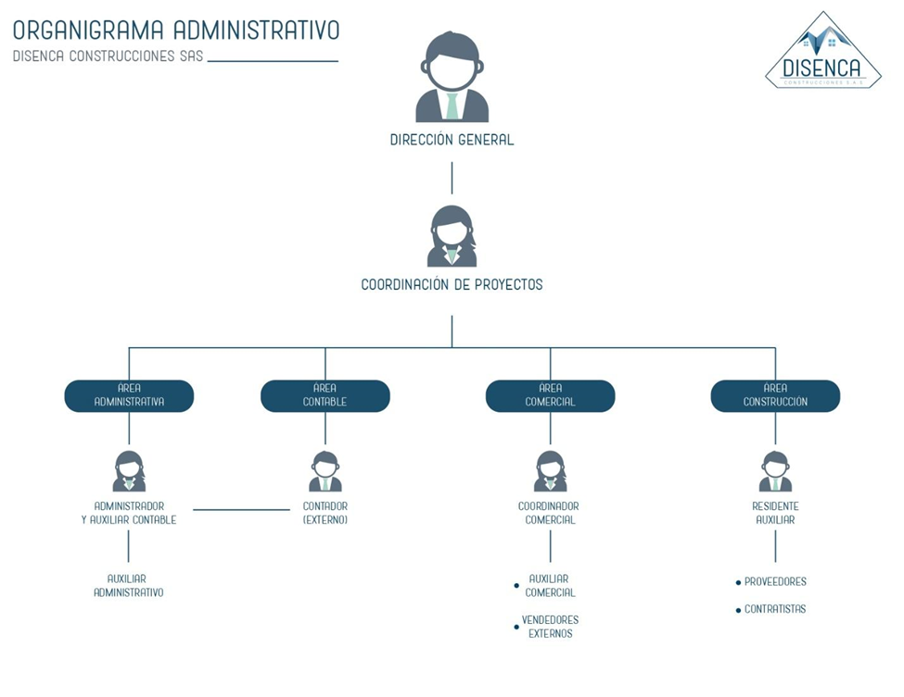
Fuente: DISENCA

1.6.1 ANÁLISIS DEL ORGANIGRAMA

DISENCA CONSTRUCCIONES S.A.S, al estar clasificada dentro del grupo NIIF como microempresa, presenta un organigrama de tipo plano y funcional, conformado por las áreas administrativa, contable, comercial y de construcción. Debido a su reducido número de colaboradores, las funciones asignadas en el desarrollo de las operaciones suelen ser más generales y transversales. Dentro de esta estructura, la estudiante se encuentra en el área de presupuesto, apoyando la elaboración, control y seguimiento de los costos asociados a los proyectos de construcción.

ÁREA ESPECÍFICA DE LA PRÁCTICA

EMPRESA | DISENCA CONSTRUCCIONES S.A.S
ÁREA | ADMINISTRATIVO
JEFE INMEDIATO | YESICA DURANGO
TIEMPO | 1 AGOSTO – 5 DICIEMBRE
ÁREA ESPECÍFICA | PRESUPUESTO

1.7.1 DESCRIPCIÓN DE LAS FUNCIONES

Dentro del adecuado desarrollo de las tareas asignadas, la responsable es la coordinadora de proyectos, Yesica Durango Mora, quien funge como jefa inmediata. En el marco de las áreas definidas en la empresa, el estudiante se encuentra ubicado en el área de presupuesto. Su labor consiste en apoyar la elaboración, control y seguimiento de los costos de los proyectos de construcción, así como en la preparación de informes sobre el estado financiero de las obras y la verificación de cuentas de cobro de contratistas y proveedores, garantizando una gestión eficiente de los recursos.

CAPÍTULO 2

- ACTIVIDADES ESPECÍFICAS DE LA PRÁCTICA PROFESIONAL.

  - NOMBRE DEL TRABAJO

Plan Estratégico con Enfoque Presupuestario para DISENCA Construcciones SAS

DIAGNÓSTICO

El talento humano de DISENCA Construcciones S.A.S. se caracteriza por poseer un alto nivel de capacitación, lo que le permite desempeñar de manera eficiente las funciones asignadas en cada una de las áreas de trabajo. La empresa cuenta con instalaciones adecuadas que facilitan el desarrollo óptimo de las actividades diarias. Sin embargo, la antigüedad de los equipos de cómputo representa una limitación, ya que podría ocasionar fallas técnicas que afecten el desempeño operativo y administrativo.
En materia tecnológica, la organización utiliza un software contable actualizado que favorece una gestión financiera ordenada y precisa. Aun así, se presentan dificultades derivadas de la falta de adopción de facturación electrónica por parte de algunos proveedores, lo que impide la total integración de los procesos. Además, la empresa no dispone de un sistema formal de seguridad informática, situación que podría comprometer la protección de los datos y la confidencialidad de la información institucional.
Los procesos contables se desarrollan de forma oportuna gracias a la existencia de procedimientos eficientes y controles internos adecuados, lo cual contribuye a reducir los errores en los registros financieros. El libro mayor, por su parte, permite evidenciar con claridad las operaciones contables realizadas cada mes, garantizando la transparencia en la gestión económica.
Con el propósito de fortalecer la estructura organizacional y responder a los retos identificados, se proponen diversas acciones estratégicas. En primer lugar, se recomienda invertir en tecnología moderna que permita optimizar la gestión de proyectos, mejorar la eficiencia operativa y reforzar la seguridad de la información. En segundo lugar, es fundamental promover la capacitación continua del personal en herramientas digitales, metodologías constructivas innovadoras y análisis financiero, con el fin de potenciar la toma de decisiones. Finalmente, se plantea la implementación de medidas de ciberseguridad y un sistema de gestión de riesgos que contribuya a prevenir y enfrentar posibles contingencias dentro del sector.
La ejecución de estas estrategias fortalecerá la competitividad de la empresa, facilitará su adaptación a las transformaciones del entorno económico y tecnológico, y garantizará su sostenibilidad a largo plazo.

Figura 2. FODA DISENCA CONSTRUCCIONES S.A.S

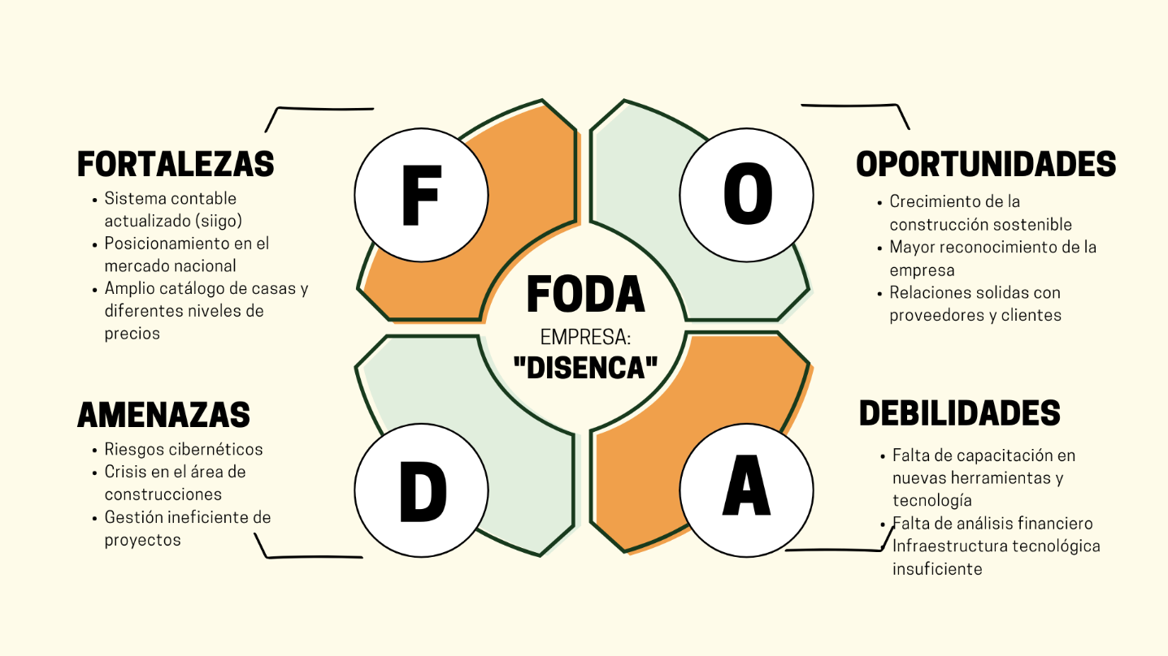
Nota: Elaboración propia.

JUSTIFICACIÓN

El propósito fundamental de esta investigación es diseñar un plan estratégico organizacional con enfoque presupuestal para DISENCA Construcciones S.A.S., empresa consolidada en el municipio de Aguachica, dedicada a la construcción de viviendas y a la ejecución de proyectos de infraestructura a nivel nacional. Este trabajo busca establecer una guía administrativa y financiera que permita optimizar los recursos disponibles, mejorar la eficiencia operativa y fortalecer la sostenibilidad económica de la organización frente a los retos del sector de la construcción.
La planificación estratégica, entendida según como un proceso continuo que implica la toma de decisiones empresariales con conocimiento de su impacto futuro, la organización de los recursos necesarios para su ejecución y la evaluación de los resultados mediante retroalimentación constante constituye la base de esta propuesta(David, 2003). Este enfoque permite orientar la gestión de la empresa hacia objetivos definidos, asegurando coherencia entre las decisiones administrativas y el uso adecuado del presupuesto.
El componente presupuestal representa un pilar esencial dentro del plan estratégico, ya que posibilita controlar, planificar y evaluar los recursos financieros involucrados en cada proyecto. Una administración eficiente del presupuesto permite evitar sobrecostos, garantizar la rentabilidad y mantener un equilibrio entre los ingresos y los egresos. Además, contribuye a una mejor programación de obras, priorización de gastos y asignación racional de recursos en función de las necesidades y metas de la empresa.
De igual forma, la implementación de mecanismos de control presupuestal fortalece la transparencia en la gestión, facilita la rendición de cuentas y mejora la capacidad de respuesta ante posibles variaciones económicas o imprevistos en la ejecución de los proyectos. Este proceso no solo optimiza los resultados financieros, sino que también promueve una cultura organizacional basada en la responsabilidad y el uso eficiente de los recursos.
Asimismo, el plan estratégico propuesto busca integrar el presupuesto con la planificación operativa, de modo que las decisiones financieras estén alineadas con los objetivos generales de la empresa. Este vínculo permitirá establecer indicadores de desempeño que sirvan para evaluar la efectividad de las inversiones, el cumplimiento de metas y la rentabilidad de los proyectos desarrollados por DISENCA Construcciones S.A.S.
Por tanto, el diseño de un plan estratégico organizacional con enfoque presupuestal no solo fortalecerá la posición competitiva de la empresa en el mercado, sino que también fomentará la eficiencia administrativa, la optimización de los recursos financieros y el crecimiento sostenible a largo plazo.

OBJETIVO GENERAL

Diseñar un plan estratégico organizacional para DISENCA Construcciones S.A.S. que contribuya al fortalecimiento de su gestión interna y a su posicionamiento en el sector de la construcción en Aguachica.

Objetivos específicos

- Analizar el sector de la construcción en Aguachica para identificar a los principales competidores y su impacto en el desarrollo local.
- Identificar y evaluar los procesos internos de DISENCA Construcciones S.A.S., especialmente aquellos relacionados con la administración, la gestión financiera y la planificación operativa.

- Formular un plan estratégico organizacional que oriente las acciones de la empresa hacia una gestión más eficiente y un mayor crecimiento institucional.

PLAN DE ACTIVIDADES

Tabla 2. Plan de Actividades

Meses | Agosto |  |  |  | Septiembre |  |  |  | Octubre |  |  |  | Noviembre
semanas | I | II | III | IV | I | II | III | IV | I | II | III | IV | I | II | III | IV
Inducción y conocimiento institucional
Diagnóstico situacional
Revisión del entorno competitivo
Evaluación de procesos de inventarios
correcciones de misión y visión
Revisión del control financiero y inventario bodega
Propuesta de mejora en control presupuestal
Socialización de políticas y valores de la empresa
Formulación de estrategias organizacionales
Diseño del plan estratégico organizacional
elaboración de un óptimo control de materiales
Evaluación final y entrega del informe

Nota: Elaboración propia.

CAPITULO 3

- DESARROLLO DE LA PRÁCTICA

3.1 Análisis de las empresas del sector de construcción que están establecidas en Aguachica
El sector de la construcción constituye una actividad clave dentro del desarrollo económico, ya que involucra procesos de planificación, diseño, ejecución y mantenimiento de edificaciones e infraestructuras. Este ámbito comprende tanto la construcción de viviendas y espacios comerciales como la ejecución de obras públicas, por ejemplo, carreteras, puentes y sistemas de acueducto, además de iniciativas de renovación urbana. En este sentido, la Cámara Colombiana de la Construcción sostiene que esta industria se organiza en dos grandes áreas: i) edificaciones, que corresponden a construcciones en altura clasificadas según su uso, y ii) infraestructura, orientada principalmente a obras civiles (CAMACOL, 2019).

Por otra parte, (Méndez, 2012)afirma que, en el municipio de Aguachica, ubicado en el departamento del Cesar, la situación del sector construcción es aún más compleja. Esto se debe, entre otros factores, a la incidencia de problemas tanto macroeconómicos como microeconómicos, así como a la carencia de un plan maestro que oriente la gestión administrativa del sector. El autor plantea que se requiere un proceso de planificación colectiva que impulse transformaciones urbanas significativas, refuerce la identidad territorial y contribuya a mejorar las condiciones y la calidad de vida de la población.
Para el proceso de recopilación de información, se implementó una observación participante que permitió seleccionar aleatoriamente cuatro empresas del sector en Aguachica, entre ellas una que ofrecía subsidios similares a los de DISENCA. Asimismo, durante las visitas se recopiló información relevante acerca de cada organización, considerando variables como el valor de las viviendas ofertadas y la existencia de oficinas físicas destinadas a la atención de clientes interesados en conocer sus proyectos.
Finalmente, los datos obtenidos fueron organizados de manera sistemática en una base de datos en Excel. Posteriormente, se generaron gráficos comparativos que facilitaron la identificación de las ventajas competitivas que presenta DISENCA en relación con las demás empresas analizadas.

Gráfica 1. Cantidad de Viviendas por Proyecto de Empresas en Aguachica

Fuente: Elaboración propia.
Nota: La gráfica evidencia la diferencia en el número de viviendas ofertadas por las principales empresas constructoras de Aguachica. En ella se observa que DISENCA Construcciones S.A.S. encabeza la lista, lo que refleja una mayor capacidad para ejecutar proyectos de vivienda a mayor escala frente a las demás compañías del sector.
Gráfica 2. Rango de Precios de Viviendas

Fuente: Elaboración propia.
Nota: En esta gráfica se comparan los precios de las viviendas ofertadas por las principales constructoras de Aguachica. Se aprecia que DISENCA Construcciones S.A.S. mantiene uno de los valores más bajos del mercado, lo que la convierte en una opción atractiva para quienes buscan alternativas accesibles, especialmente en proyectos de vivienda de interés social. En contraste, empresas como Ingral Compañía S.A.S. y Inversiones INCA Constructora presentan precios más altos, mientras que Royca S.A.S. Inversiones y Constructoras ofrece el valor más reducido dentro del grupo evaluado. Esta diferencia en los costos permite evidenciar una ventaja competitiva para DISENCA en términos de accesibilidad y alcance para los compradores.

Gráfica 3. Tipos de subsidios por constructoras

Fuente: Elaboración propia.

Nota: La gráfica muestra los tipos de subsidios que manejan las constructoras en Aguachica. En el análisis se evidencia que DISENCA cuenta con un mayor número de alternativas de apoyo financiero, ya que ofrece tanto el programa Mi Casa Ya como los beneficios gestionados a través de Comfacesar. Esta variedad de subsidios permite que la empresa llegue a un público más amplio, facilitando el acceso a vivienda para diferentes perfiles de compradores.

3.1.1. Discusión objetivo específico 1
Se realizó un estudio minucioso de las empresas del sector construcción presentes en Aguachica, mediante el cual, apoyados en las gráficas elaboradas, fue posible cumplir el objetivo planteado. Este análisis permitió identificar las características principales de cada entidad, así como comparar las fortalezas y debilidades de DISENCA frente a sus competidores directos. Gracias al procesamiento de la información, se reconocieron las dinámicas del mercado local y se evidenciaron tanto las ventajas competitivas como los aspectos susceptibles de mejora en cada empresa, ofreciendo una perspectiva completa del comportamiento del sector en el municipio.
A partir de los resultados obtenidos, se pudo resaltar que DISENCA es la única compañía que desarrolla un proyecto de vivienda de mayor magnitud en comparación con las demás constructoras. Asimismo, se determinó que ofrece los precios más competitivos y dispone de una mayor variedad de alternativas de financiación, lo cual amplía las posibilidades de acceso para los ciudadanos interesados en adquirir vivienda.
Por otra parte, el sector de la construcción ha adquirido un papel fundamental en el proceso de recuperación económica del país. Aunque sufrió un impacto considerable durante la pandemia, su reactivación ha sido rápida, generando más empleo y estimulando el mercado inmobiliario a través del aumento en la oferta de proyectos y la ejecución de nuevas obras a nivel nacional. El gobierno ha respaldado de manera decidida este sector, especialmente en lo relacionado con la construcción de viviendas de interés social, mediante subsidios a las tasas de interés que facilitan a las familias colombianas la posibilidad de adquirir vivienda. Del mismo modo, las constructoras obtuvieron beneficios significativos gracias a los programas estatales creados para apoyar a las empresas afectadas por las medidas de confinamiento, entre ellos los subsidios destinados al pago de nómina(Quiroga, 2021)

3.2 Determinación de los procesos internos de la empresa DISENCA CONSTRUCCIONES S.A.S

Gráfica 4. Diseño actualizado del proceso operativo de la empresa constructora
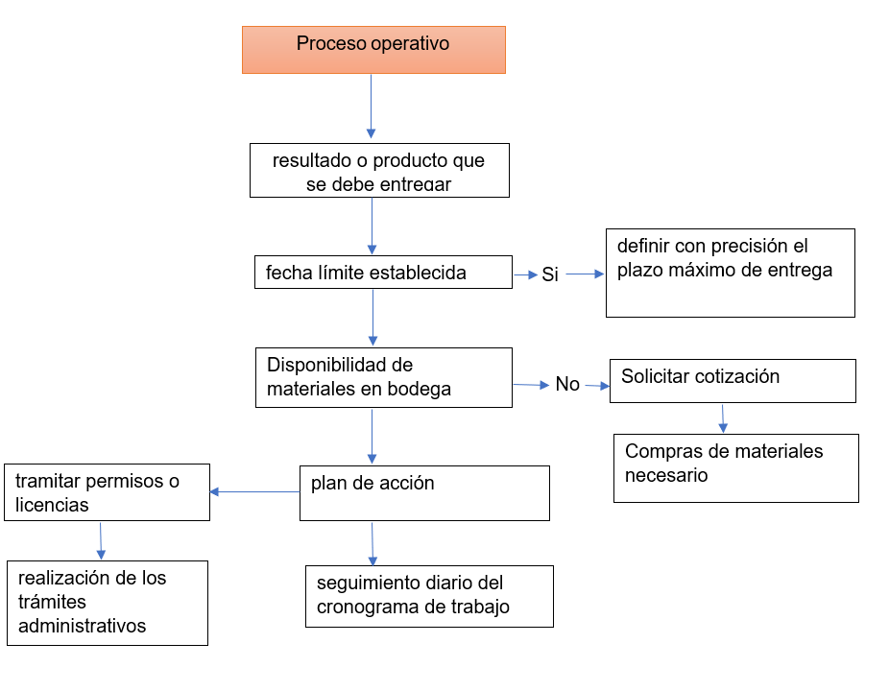
Fuente: Elaboración propia.
Nota: La grafica presenta una estructura más optimizada del proceso operativo implementado en DISENCA Construcciones S.A.S. Este modelo actualizado tiene como finalidad fortalecer la eficiencia organizacional mediante la estandarización de actividades, la mejora en la gestión de recursos y la coordinación precisa de cada etapa del flujo de trabajo. Su aplicación permite un mayor control operacional, una reducción de tiempos improductivos y una ejecución más coherente con los objetivos estratégicos de la empresa.

Gráfica 5. Organización del nuevo flujo de manejo de inventarios
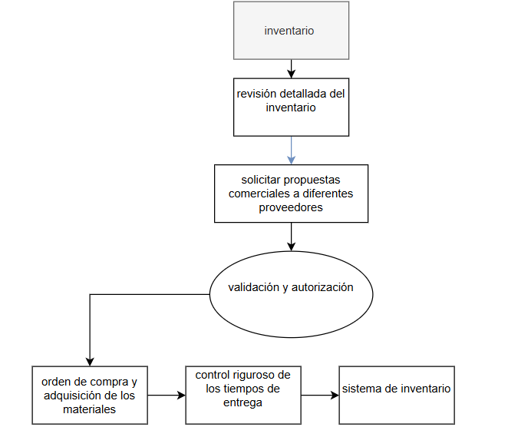
Fuente: Elaboración propia

Nota: La gráfica muestra la estructura renovada para la gestión de inventarios en DISENCA. Este diseño introduce un enfoque más organizado y automatizado en el control de materiales y suministros, disminuyendo notablemente los errores y mejorando la capacidad de seguimiento de los recursos.

3.2.1. Discusión del objetivo específico 2

La revisión de los procesos internos de DISENCA Construcciones S.A.S. constituye un paso esencial para identificar y evaluar la solidez de su gestión administrativa, financiera y operativa, tal como lo plantea el objetivo específico de este estudio. Este análisis permite determinar si las prácticas actuales aseguran el cumplimiento de los estándares del sector, la calidad en la ejecución de los proyectos y el control eficiente de los recursos. La literatura reciente evidencia que la adopción de sistemas estructurados de control y documentación en obra contribuye a reducir fallas, mejorar la trazabilidad y aumentar la eficiencia en las actividades constructivas(Hussamadin et al., 2023). En esa línea, examinar de manera detallada los procesos internos de la empresa permite reconocer fortalezas y áreas de mejora, orientando acciones que fortalezcan su desempeño y su competitividad en el mercado local.

  - Diseño del plan estratégico de DISENCA Construcciones S.A.S. para impulsar su proceso de transformación interna
Establecer un plan estratégico sólido constituye un elemento determinante para que una empresa fortalezca su posición en el mercado y desarrolle ventajas competitivas sostenibles. En este sentido, la estrategia permite seleccionar y coordinar aquellas acciones que orientan a la organización hacia un desempeño superior dentro de su industria (Porter, 2008).al definirla como el proceso mediante el cual se eligen y articulan las actividades que posibilitan competir con éxito.

La elaboración del plan estratégico de DISENCA Construcciones S.A.S. se desarrolló mediante una secuencia metodológica que inició con la revisión y ajuste de la misión, la visión y los valores institucionales, con el propósito de garantizar su coherencia con la identidad corporativa, la proyección de crecimiento y el enfoque de sostenibilidad que caracteriza a la empresa. Posteriormente, se evaluaron los objetivos estratégicos existentes, orientándolos hacia la eficiencia operativa y el fortalecimiento del posicionamiento de DISENCA en el sector construcción del municipio de Aguachica. Este proceso incluyó la aplicación de un análisis FODA, que permitió reconocer los factores internos y externos que influyen en la organización y, con ello, formular estrategias que respondan tanto a sus capacidades como a las condiciones del entorno. Con base en estos resultados, se establecieron lineamientos, políticas y procedimientos que servirán como guía para la toma de decisiones, acompañados de indicadores de seguimiento que permitirán evaluar avances, corregir desviaciones y asegurar la actualización continua del plan estratégico.

1. Misión: construimos viviendas que combinan calidad, funcionalidad y diseño arquitectónico innovador. Nuestro propósito es ofrecer hogares que mejoren la calidad de vida de nuestros clientes, garantizando eficiencia en los procesos, cumplimiento en la entrega y un acompañamiento cercano en cada etapa del proyecto. Apostamos por la sostenibilidad y el desarrollo de nuestro equipo humano, asegurando resultados que generan confianza y bienestar.

2. Visión: Somos un motor de transformación en el sector de la construcción e inmobiliario, ofreciendo viviendas diseñadas para mejorar la calidad de vida de las familias. Contamos con un equipo altamente capacitado que integra innovación, tecnología y gestión eficiente para brindar soluciones personalizadas y de excelencia. Nuestro compromiso con la sostenibilidad y el desarrollo local nos impulsa a crear espacios que respeten el medio ambiente y fortalezcan las comunidades.

Discusión del objetivo específico 3

El plan estratégico resalta la necesidad de consolidar una estrategia orientada a la transformación organizacional mediante la integración de elementos fundamentales como la misión, la visión y los valores corporativos, redefinidos conforme a las exigencias del mercado y a criterios de sostenibilidad. Este proceso permitió establecer un marco directivo sustentado en un análisis FODA riguroso, a partir del cual se identificaron fortalezas internas y oportunidades del entorno que contribuyen a incrementar la competitividad de la empresa en el municipio de Aguachica. Asimismo, se formularon lineamientos y procedimientos estratégicos destinados a optimizar la eficiencia operativa y fortalecer el posicionamiento institucional, acompañados de indicadores de desempeño que facilitan el seguimiento permanente y la adaptación ante cambios del entorno. De esta manera, se proyecta consolidar a DISENCA como una empresa referente en el sector construcción, fortaleciendo su capacidad de crecimiento y respuesta frente a las demandas del mercado.

3.4 CONCLUSIONES

El estudio sobre las empresas de construcción en Aguachica permitió comprender en profundidad las características competitivas de DISENCA frente a otras constructoras del sector. Este análisis reveló que la empresa cuenta con ventajas significativas en términos de oferta y subsidios, y facilitó la identificación de oportunidades para fortalecer su posicionamiento en el mercado local. Asimismo, las gráficas comparativas proporcionaron una visión clara de las fortalezas de la empresa y de las áreas que requieren mejora, lo que permitió diseñar estrategias competitivas ajustadas al entorno regional.
la revisión de los procesos internos evidenció que, aunque la mayoría de los procedimientos están correctamente estructurados y ejecutados, existen áreas susceptibles de optimización, especialmente en los ámbitos de tecnología y automatización. La documentación detallada de cada proceso permitió detectar ineficiencias y plantear propuestas de mejora orientadas a incrementar la eficiencia operativa, así como a garantizar el cumplimiento de los estándares de calidad y seguridad en la construcción.
De igual manera, la elaboración del plan estratégico brindó un marco sólido para la transformación organizacional de DISENCA, estableciendo objetivos claros que alinean a la empresa con las demandas del mercado y con las tendencias de sostenibilidad. El plan propone acciones concretas dirigidas a fomentar la innovación, mejorar la adaptabilidad y asegurar un crecimiento sostenido, lo que permitirá a DISENCA consolidar su posición en el sector de la construcción y enfrentar de manera efectiva los retos presentes y futuros del mercado.

3.5 RECOMENDACIONES

Es recomendable que DISENCA mantenga la realización de estudios periódicos sobre sus competidores, con el objetivo de adaptarse a las variaciones del mercado y reforzar sus ventajas competitivas. Asimismo, se sugiere incrementar su presencia en canales de comunicación que pongan en valor sus beneficios diferenciadores, como los subsidios, lo que contribuirá a consolidar su posición en el mercado de viviendas de interés social en la región.
Por otra parte, la empresa debe dar prioridad a la modernización de su infraestructura tecnológica, incorporando tanto equipos como software que permitan optimizar la gestión de inventarios y los procesos contables. También resulta esencial implementar un sistema de seguridad de la información sólido, que proteja los datos sensibles y disminuya posibles riesgos, fortaleciendo la confianza de clientes y aliados.
De igual manera, es fundamental establecer un sistema de seguimiento continuo de los objetivos estratégicos mediante indicadores de desempeño claros, lo que facilitará evaluar su cumplimiento y realizar ajustes al plan estratégico según las necesidades del entorno. Este enfoque garantizará que DISENCA mantenga un crecimiento sostenible y una capacidad constante de adaptación frente a los retos del mercado.

BIBLIOGRAFÍA

CAMACOL. (2019). CAMACOL. Obtenido de CAMACOL: https://www.colombiaaprende.edu.co/sites/default/files/files_public/2021-08/caracterizacion-sector-construccion.pdf

David, F. R. (2003). Conceptos de administración estratégica. Pearson Educación.
DISENCA CONSTRUCCIONES SAS. (2025, agosto 1). https://disenca.com.co/projects-2/
Hussamadin, R., Jansson, G., & Mukkavaara, J. (2023). Digital Quality Control System—A Tool for Reliable On-Site Inspection and Documentation. Buildings, 13(2), 358. https://doi.org/10.3390/buildings13020358

Mendez. (2012). GERENCIA DE LAS ORGANIZACIONES EDUCATIVAS. journal of Management Sciences.
Porter, M. E. (2008). Competitive Strategy: Techniques for Analyzing Industries and Competitors. Simon and Schuster.
Quiroga, E. L. C. (2021). Rol de las Empresas del Sector de la Construcción en el Proceso de Reactivación Económica de Colombia. 2021.

- ANEXOS
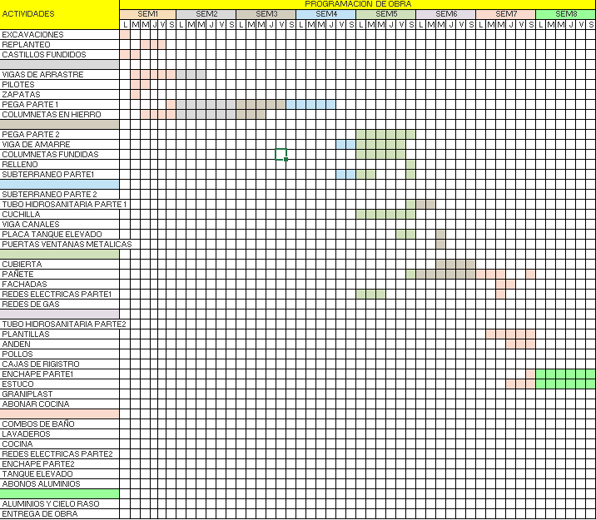
Anexos 1: se realiza un cronograma de actividades para llevar mejor el control de la obra y saber que momento se deben realizar las diferentes tareas que cada trabajador debe realizar

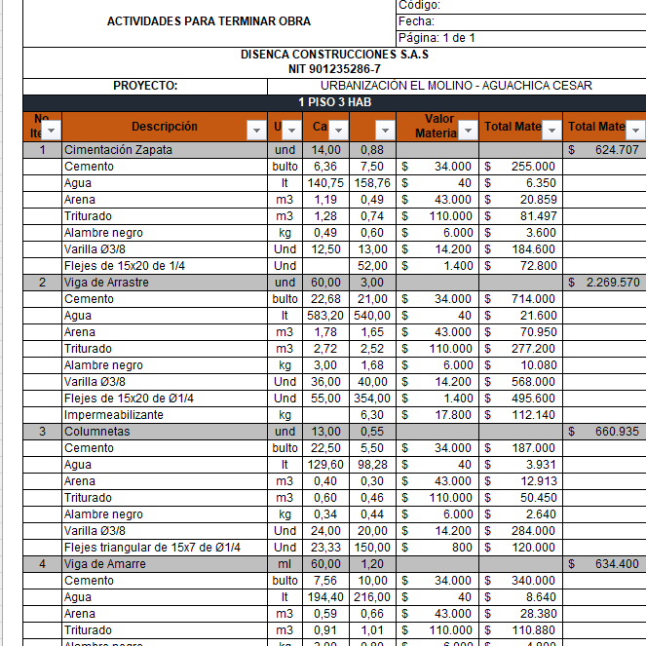

Anexos 2: control de presupuesto por casa

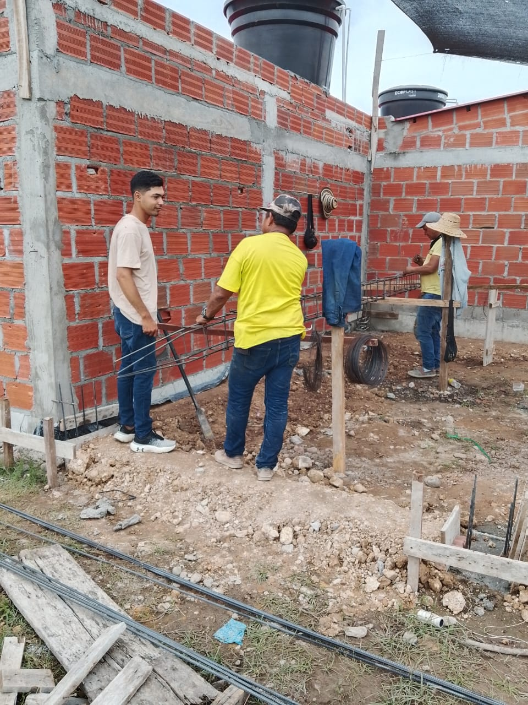

Anexos 3: en este anexo se evidencia charlas con el personal de trabajo de la empresa, para hacer un mejor control de obra

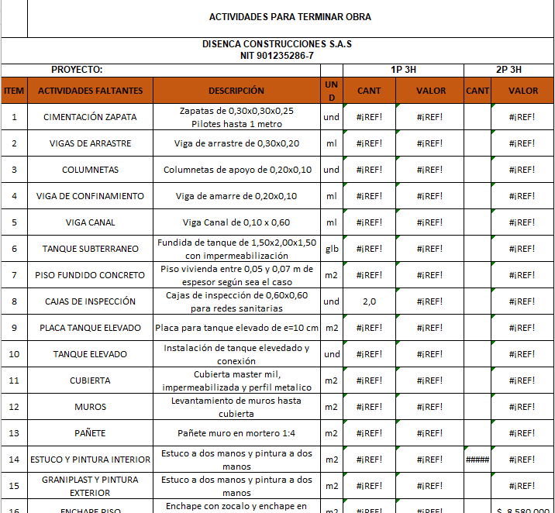

Anexos 4 : realización de una lista de presupuestó de cada ítem y poder tener un mejor control de la obra

